PRODUCT REPORT · 产品报告
BigBird RV32
处理器核产品报告
RV32IM · 物理 8 级流水 · 64 KB IROM / 128 KB DRAM · 全链路已上板验证

产品版本 | v17（RTL 代号）。综合产物 board_top_gui_boot_v16.bit / .ltx
文档编号 | BB-RV32-PR-017
报告日期 | 2026 年 10 月 20 日
适用器件 | Xilinx xc7z020clg484-1（EES-331 开发板），Vivado 2025.2
核心成绩 | CoreMark 1.0 = 128.82 iter/s @ 50 MHz，即 2.576 CoreMark/MHz
验证状态 | 仿真回归 38/38、上板冒烟 6 项全过、CoreMark CRC 与官方一致
数据口径 | 报告内全部数字均来自本机可复现的实测日志（见附录 C）

编制：BigBird 处理器核项目组 ｜ 分类：技术产品报告 ｜ 版本：v17（2026-10）

目 录
1 执行摘要 | 一句话结论、关键指标与三条判断
2 产品定位 | 目标用户、能力边界、与上一版的关系
3 规格参数 | 指令集、微架构、存储与地址空间、外设、启动形态
4 关键技术改进 | 分支预测扫参、IROM 双读口、load-use、缺陷修复、shell、load-and-run
5 性能评估 | CoreMark 上板成绩、演进轨迹、CPI 与停顿分解、横向定位
6 资源与时序 | Vivado 综合/实现数据、时序余量与风险
7 质量保证与验收 | 三层验证、关键判据、缺陷清单、复现方式
8 交付物清单 | RTL / 板级 / 仿真 / 软件 / 工具 / 文档
9 风险与限制 | 已量化风险、四道硬边界
10 路线图 | 按收益/成本排序的后续计划
附录 A / B / C | 术语、测量条件、数据溯源

1 执行摘要
本报告给出 BigBird RV32 处理器核在 v17 这一交付点的产品状态：它是什么、能跑多快、代价是多少、哪些能力明确没有、下一版该往哪里投。所有性能、资源与时序数字都取自本机可复现的实测日志，未使用估算值；凡是估算或外部参考，文中均显式标注。

1.1 关键指标
表 1 产品关键指标（v17）
项目 | 指标
指令集 | RV32IM + Zicsr + Zicntr，仅机器模式（M 模式）
微架构 | 单发射、顺序执行、物理 8 级流水（IF→ID1→ID2→EX→M1→M2→M3→WB），稳态 1 IPC
运行频率 | 50 MHz（板上 100 MHz 输入经 MMCM ÷2）；时序全满足，WNS +0.048 ns
CoreMark 1.0 | 128.82 iter/s ⇒ 2.576 CoreMark/MHz（1400 次迭代，10.868 s）
片上存储 | IROM 64 KB（取指，2 读口 + 可写数据窗口）+ DRAM 128 KB（数据，字节/半字写）
逻辑资源 | LUT 36 150（67.9%）、FF 34 058（32.0%）、BRAM 66.5 tile（47.5%）、DSP 4 个
软件栈 | 串口引导器 + 16 命令交互 shell + C 应用 load-and-run（写代码区后直接执行）
验证 | 仿真回归 38/38 PASS；上板冒烟 6 项 PASS；CoreMark CRC = e714/1fd7/8e3a（官方值）

1.2 三条判断
- ① 性能已进入同类单发射 RV32 软核的主流区间。从 v13.5 的 2.335 到 v15 的 2.576 CoreMark/MHz，两轮改动合计 +10.3%；每一版都能给出「停顿拍数为什么少了」的逐项分解，而不是只报一个总分。
- ② 瓶颈已经不在 IPC，而在频率与调试。同一块 Zynq-7020 上 Fmax 约 50.1 MHz，主流软核普遍在 100 MHz 以上；且本核没有 JTAG 调试模块，调试依赖串口 shell 与片内 ILA。下一个数量级的速度提升必须来自关键路径重构，而不是再挤 CPI。
- ③ 可信度来自「可复现 + 敢纠错」。本轮修掉一个真实总线缺陷（一次 MMIO 读被发两次），把此前「load-use 2 拍是下界」的结论改写为「1 拍可达」，并且推翻了自己关于 fence.i 的一处误判——三次都留下了证据链与更正记录。
本报告的一句话结论
这颗核现在是一颗「跑得对、测得准、讲得清」的 RV32IM 软核：2.58 CoreMark/MHz 的性能、完整的引导与在线调试手段、38 项回归加 6 项上板冒烟守着每次改动；它还不是「跑得快」的核——频率停在 50 MHz，这是下一阶段的唯一主战场。

2 产品定位

2.1 目标用户与典型场景
表 2 目标用户
用户类型 | 用它做什么 | 本版本最相关的特性
教学与实验平台 | 讲清流水线、冒险、Cache、分支预测、异常与中断 | 周期可静态推算、停顿可分解、波形与日志一一对应
科研与验证平台 | 作为 DUT 基座做故障注入、功耗建模、加速器挂载 | 无乱序、单时钟域、提交级观测口、无厂商 IP 依赖
嵌入式原型 | ≤50 MHz 的裸机控制、协议处理、传感器聚合 | UART 引导 + 交互 shell + 在线 load-and-run，改程序不用重新综合
软硬件协同团队 | 需要可解释的周期模型来标定性能预算 | +perf 停顿普查、CPI 分解、CoreMark 上板报分

2.2 能力边界（先说清楚「没有」）
表 3 能力边界
维度 | 支持 | 不支持 / 未实现
指令集 | RV32I 全部整数指令、M 扩展 8 条乘除、Zicsr、Zicntr | A / F / D / C 扩展、ebreak
特权级 | M 模式，含全部标准 M 模式 CSR | U 模式、MMU、PMP、特权级切换
异常 | ecall、非法指令、取指/访存非对齐陷入（默认开启） | 断点异常、单步
中断 | MSIP（软件）、MTIP（内部定时器） | MEIP 外部中断（编码保留、端口未引出）
存储 | 片内 IROM 64 KB + DRAM 128 KB；IROM 数据窗口可读可写 | 片外 SDRAM / Flash、Cache 一致性协议
调试 | 串口 shell（16 命令）、提交级观测口、片内 ILA | JTAG DTM、硬件断点、GDB 连接
操作系统 | 裸机 + 轻量 RTOS（任务、tick 中断已验证） | Linux 等需要 MMU 的通用 OS

2.3 与上一版产品说明的关系
v9 的《产品说明（客户版）》描述的是「能综合、能上板、能跑回归」的形态；本报告描述的是经过 v10–v17 十二个版本迭代之后、已经在真实硅片上跑出 CoreMark 成绩并支持在线加载执行的形态。两者在定位上一致（教学/科研/原型，非量产 MCU），差别在于：v9 的多项已知缺陷（异常体系、MMIO 副作用、引导方式）在本版本中已经闭合，性能数字也换成了同一块板上连续可比的实测序列。

3 规格参数

3.1 指令集与特权级
表 4 指令集与特权级
类别 | 内容
基址 | RV32I（算术、逻辑、移位、比较、load/store、跳转、lui/auipc）
扩展 M | mul / mulh / mulhsu / mulhu / div / divu / rem / remu
CSR | Zicsr：mstatus、misa、mie、mtvec、mscratch、mepc、mcause、mtval、mip
计数器 | Zicntr：mcycle(0xB00)、minstret(0xB02)；自定义 mtime(0x7C0)、mtimecmp(0x7C1)
异常 | ecall、非法指令、取指非对齐、load/store 非对齐；精确陷入 mtvec，mret 返回 mepc
中断 | MSIP > MTIP 优先级；MEIP 编码保留但端口固定为 0

3.2 微架构
对外按经典五级描述，物理上为 8 个寄存器边界。多出的 3 级不是浪费，而是为了让整条通路只依赖「同步存储器、读延迟 1 拍」这一种最容易被综合成 BRAM 的时序模型：
物理级: IF ID1 ID2 EX M1 M2 M3 WB
模块: IFU IDU IDU EXU LSU LSU LSU WBU
配套: BPU RF - ALU DCache 写回口
MDU 地址 发总线 整理
表 5 微架构要点
项目 | 实现
流水线 | 8 级（IF→ID1→ID2→EX→M1→M2→M3→WB），单发射顺序执行
取指 | 直连 IROM 同步读（v13 起旁路 I-Cache），请求后 1 拍返回
分支预测 | gshare：BTB/PHT 256 项 + GHR 8 位 + RAS 8 深度；EX 级校验、误预测冲刷前端
数据缓存 | DCache 直接映射 256 行 × 1 字，写直达 + 命中合并；带 M1 探测读口
访存 | 字节/半字按地址低位选道；MMIO（≥0x1000_0000）恒不缓存、读直通外设
乘除 | 乘法 1 拍不阻塞；除法 16 拍 radix-4 迭代（busy 17 拍），三类快路径 1 拍
冒险 | Data_hazard 为唯一裁决源；load-use 仅停 1 拍（M1 命中当拍前递）

3.3 存储层次与地址空间
表 6 地址空间
空间 | 范围 | 容量 | 属性与索引
IROM（取指） | 0x0000_0000 – 0x0000_FFFF | 16 384 字 = 64 KB | 只读取指；字索引 addr[15:2]；2 读口 + 1 写口
IROM 数据窗口 | 0x0002_0000 – 0x0002_FFFF | 同上（全量可见） | CPU 数据读写同一数组；v16 起可写 ⇒ 支持 load-and-run
DRAM（数据） | 0x0000_0000 – 0x0001_FFFF | 32 768 字 = 128 KB | 读写，支持字节/半字写；索引 addr[16:2]
MMIO（外设） | 0x1000_0000 – 0x1000_00FF | 8 个寄存器 | 恒不缓存；优先级高于 IROM 窗口与 DRAM

地址译码优先级为 MMIO > IROM 窗口 > DRAM；窗口地址小于 0x1000_0000，因此会被 DCache 缓存，这在本核是安全的：IROM 唯一的写者在引导期间工作，而那时 CPU 与 DCache 一起处于复位状态。
表 7 MMIO 寄存器映射
偏移 | 名称 | 读写 | 说明
+0x00 | TXDATA | WO | 写低 8 位入发送器；发送器忙时丢弃
+0x04 | TXSTAT | RO | bit0 = busy（上一帧未发完）
+0x08 | RXDATA | RO | 幂等 peek：只看队头，不弹出
+0x0c | RXSTAT | RO | bit0 = FIFO 非空；bit1 = 曾溢出（读即清）
+0x10 | LED | RW | 低 7 位驱动板载 LED1–LED7
+0x14 | BOOTREQ | WO | 写 1 重新武装串口引导器
+0x18 | RXPOP | WO | 写 1 弹出队头字节（与 RXDATA 配合）

为什么 RXDATA 要做成幂等
v13.5 实测发现：一次 lw 0x1000_0008 会让总线出现两个读脉冲，若「读即弹」，每读一个字节就多吃掉一个——命令 l 3f 变成 l3。根因在数据通路（P4，见 §4.4），外设侧的正确防御是让读没有副作用：RXDATA 只看不弹，出队必须写 RXPOP。
这条已成为不变量：RXDATA 永远不许再带回弹出副作用。

3.4 外设与时基
表 8 外设与时基
外设 | 参数 | 说明
UART | 115200 8N1，收/发各一路（两个 uart_rx 实例） | 引导器与 console 是独立消费者，各自监听同一根线，避免抢字节
RX FIFO | 8 深（约 36 FF） | 115200 下每字节 87 µs，单字节寄存器必然丢字节
GPIO | LED1–LED7（7 位） | 软件写 0x1000_0010 低 7 位
时基 | mtime @ 500 kHz（sys_clk ÷ 100） | uptime 命令按 s.mmm 输出；定时器中断比较 mtimecmp

3.5 启动与运行形态
上电后由串口引导器接管：宿主机把程序镜像按帧写入 IROM，校验通过后释放 CPU 从 0 地址取指。运行期通过 shell 可以再次进入引导器（b 命令）而不必按键复位；也可以把新代码直接写进 IROM 的数据窗口并跳转执行（L / D / r 三条命令），全程不需要重新综合比特流。
上电 → boot_loader 监听 UART → 收帧写 IROM → 校验 OK → 释放 CPU
→ shell 启动（提示符 >）
→ L 0x4000（写代码）→ D 0x10000（写 .rodata/.data）→ r 0x4034（fence.i 后跳转）
→ 应用返回 shell（应用用 return 回到调用点，沿用 shell 的栈）

4 关键技术改进（v13.5 → v17）
这一轮共 6 项改动，每一项都对应一个具体问题。下表先给总账，随后逐项展开；所有收益均为同一板卡、同一工具链下的实测差值。
表 9 本轮六项改动总账
# | 改动 | 解决什么问题 | 实测收益 | 主要代价
1 | 分支预测容量 64→256 行、GHR 6→8 | 误预测率 14.5% 偏高 | 周期 −3.05% | LUTRAM +120，0 BRAM
2 | IROM 双读口 + 数据窗口 0x2_xxxx | lw 读不到自己的代码 | 打通在线校验与加载 | BRAM 占用不变
3 | DCache M1 探测读口 | load-use 停 2 拍 | 周期 −5.9%，load-use −55% | 两个 256:1 读多路器；WNS −0.54 ns
4 | 请求身份证 req_seq | 一次 MMIO 读被发两次 | 读/出队 26:13 → 13:13 | 0（仅 1 根线）
5 | 命令表驱动的 shell | 扩展性差、帮助要写两遍 | 16 命令 + 行编辑/历史 | 镜像约 13–14 KB
6 | load-and-run（L/D/r + 链接脚本） | 改程序必须重新综合 | C 应用在线执行并返回 | 下界需按 _etext 自适应

4.1 分支预测：扫参后停在 256 行
不靠直觉，只改 rtl/para.sv 的两个参数（BP_INDEX_BITS / BP_HIST_BITS），其他 RTL 一个字不动，每档跑 CoreMark 1 次迭代：
表 10 分支预测容量扫参（CoreMark 1 次迭代）
BTB/PHT 行数 | GHR 位宽 | 总拍数 | 误预测 | 分支总数 | 误预测率 | 相对 64 行
64 | 6 | 482 990 | 10 680 | 73 707 | 14.5% | —
256 | 6 | 471 384 | 8 376 | 73 685 | 11.4% | −2.40%
256 | 8 | 468 266 | 7 753 | 73 694 | 10.5% | −3.05%（采用）
1024 | 8 | 462 715 | 6 618 | 73 710 | 9.0% | −4.20%
1024 | 10 | 461 825 | 6 466 | 73 675 | 8.8% | −4.38%

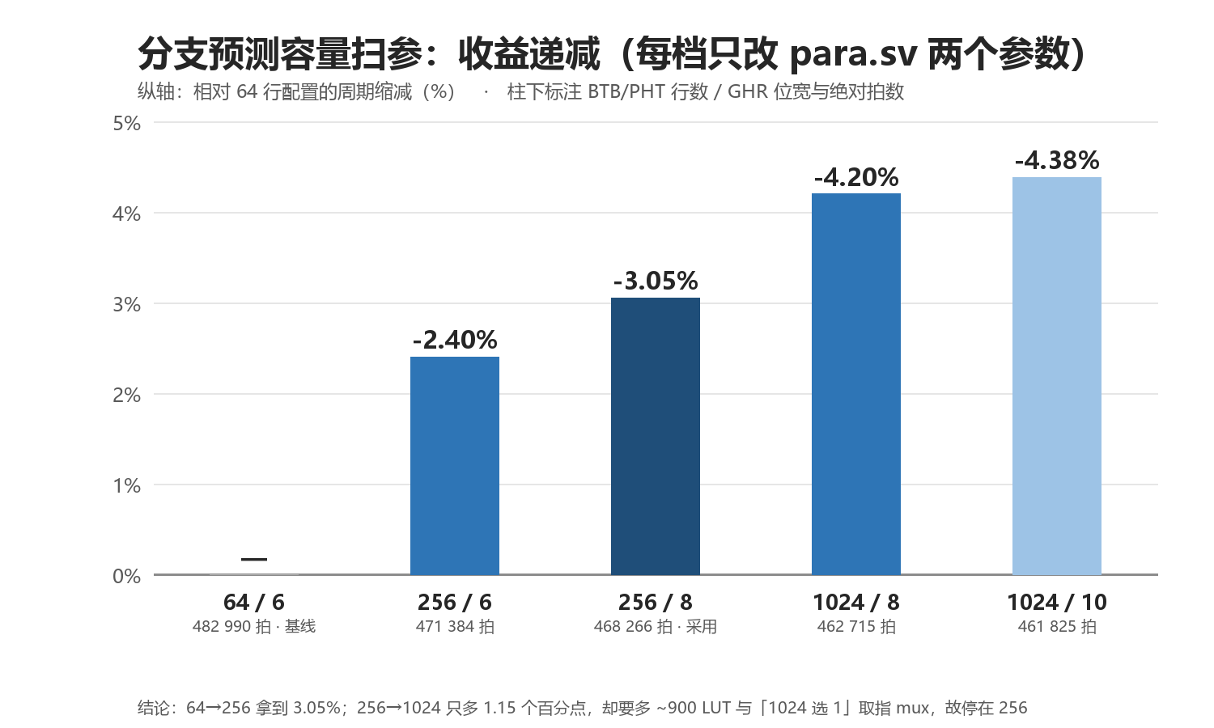
图 1 容量扫参的收益递减
结论是停在 256 行：64→256 拿到 3.05%，256→1024 只多 1.15 个百分点，却要多约 900 个 LUT 和一个「1024 选 1」的取指读多路器（还要吃掉本已紧张的时序余量）；历史 8→10 只多 0.2%，已饱和。剩下 10.5% 的误预测主要来自冷启动与 gshare 的容量冲突，堆尺寸治不好。

实现上踩过的两个坑（都影响了最终代码形态）
- Verilator 的循环展开上限：表项原来是 unpacked 数组，在 for 循环里做非阻塞赋值，LINES=64 能过、256 直接报 %Error-BLKLOOPINIT。改成打包向量后通过。
- iverilog 不支持二维打包数组连续索引：pht[idx][1] 报「索引必须是常量」。于是把 2 位饱和计数器拆成 pht_hi / pht_lo 两根 1 位向量，加减法按位写（+1：lo'=~lo|hi，hi'=hi|lo；−1：lo'=hi&~lo，hi'=hi&lo），与原 ±1 逐状态等价。
- 必须声明 ram_style = distributed：四张表是「同步写 + 组合读」，BRAM 做不到组合读；不声明就会退化成约 14.6 k 个触发器。

4.2 IROM 双读口与数据窗口：解掉「lw 读不到代码」
哈佛结构下取指走 IROM、访存走 DRAM，同一数值区间被两侧分别解释，因此之前无法用 lw 读自己的代码，也就无法在板上做「代码区自校验」。解法不是把两块存储器合成统一地址空间（那要改链接脚本、引导协议和全部测试台），而是给 IROM 加第二个读口并开一个数据窗口。
表 11 双读口与数据窗口的实现
位置 | 改动
board/sync_mem_dp.sv | 新增 2 读口 + 1 写口存储器；三个口写在同一段 always_ff 里——Vivado 只有这样才能推成 True Dual Port BRAM，拆成两段会占用翻倍
board/board_top.sv | IROM 换用 sync_mem_dp：端口 A = 取指（只读），端口 B = CPU 数据读 或 引导器写（二者互斥）
地址译码 | perip_addr[31:16]==0x0002 → IROM 字[perip_addr[15:2]]；优先级 MMIO > 窗口 > DRAM
写保护 | DRAM 写使能被窗口地址门掉——代码区曾经刻意只读

验收：三个口径逐位相同
新增 dptest 程序在 Verilator 全 RTL 上跑：从窗口前 64 个字算 djb2 校验和，与链接时算出的期望值比对（期望值必须是可写变量，否则会落进被校验的 .text 里造成自我指涉）。结果 D1–D4 全 0，其中 W0 = 0x00011197 正是 IROM 第 0 个字（复位向量那条指令）。上板再验一次：
板上: k 20000 → cksum 0xf7b9ad39
主机: python 算 monitor_irom.hex 前 64 字 djb2 → 0xf7b9ad39
结论: 一边是工程里的 hex 文件，一边是硅片上的 lw —— 逐位相同
这也是 board_smoke.ps1 的 S3 判据：它自己做主机侧对拍，而不是只信板上打印的数字。

4.3 load-use：从 2 拍压到 1 拍
此前结论是「load-use 2 拍是这套微架构的下界」：消费者在 ID2 的第 1 拍 load 还在 EX（地址没算出来），第 2 拍 load 在 M1（同步读还没返回），第 3 拍数据才在 M2 有效。当时还估算过「M1 命中前递要再加一套 256:1 读 mux，约 1 700 LUT，不划算」。
这个估算错在只想「再加一套 mux」，而正确做法是给 DCache 增加一个只读探测口：把 M1 那一段已经算好的有效地址也拿去查数组，命中时数据当拍就有。改动很小：
DCache: m1_addr / m1_en -> m1_hit / m1_rdata （第二个读口，组合读）
LSU: LSU_Rdata_m1 = lane_extract(m1_rdata, funct3_reg, addr_reg[1:0])
m1_load_ok = mem_ren_reg & valid_reg & m1_hit
Hazard: mem_load_use &= ~MEM_m1_ok （命中则不必等 M2）
myCPU: MEM_forward_val = m1_load_ok ? LSU_Rdata_m1 : (jump|csr ? rd_value : Ex_result)
唯一需要护栏的情形是：同一拍有一次 store 合并打到同一 index，数组还是旧值（合并要到拍末才生效），此时直接把 m1_hit 置 0，退回 M2 路径多停 1 拍，功能仍正确。回填（fill）不需要护栏，因为回填只发生在行不驻留时，那时 m1_hit 本来就是 0。
这条通路只可能变快、不可能改错语义：store、空拍、未命中、MMIO 一律 m1_load_ok=0，行为与 v14 逐拍相同。
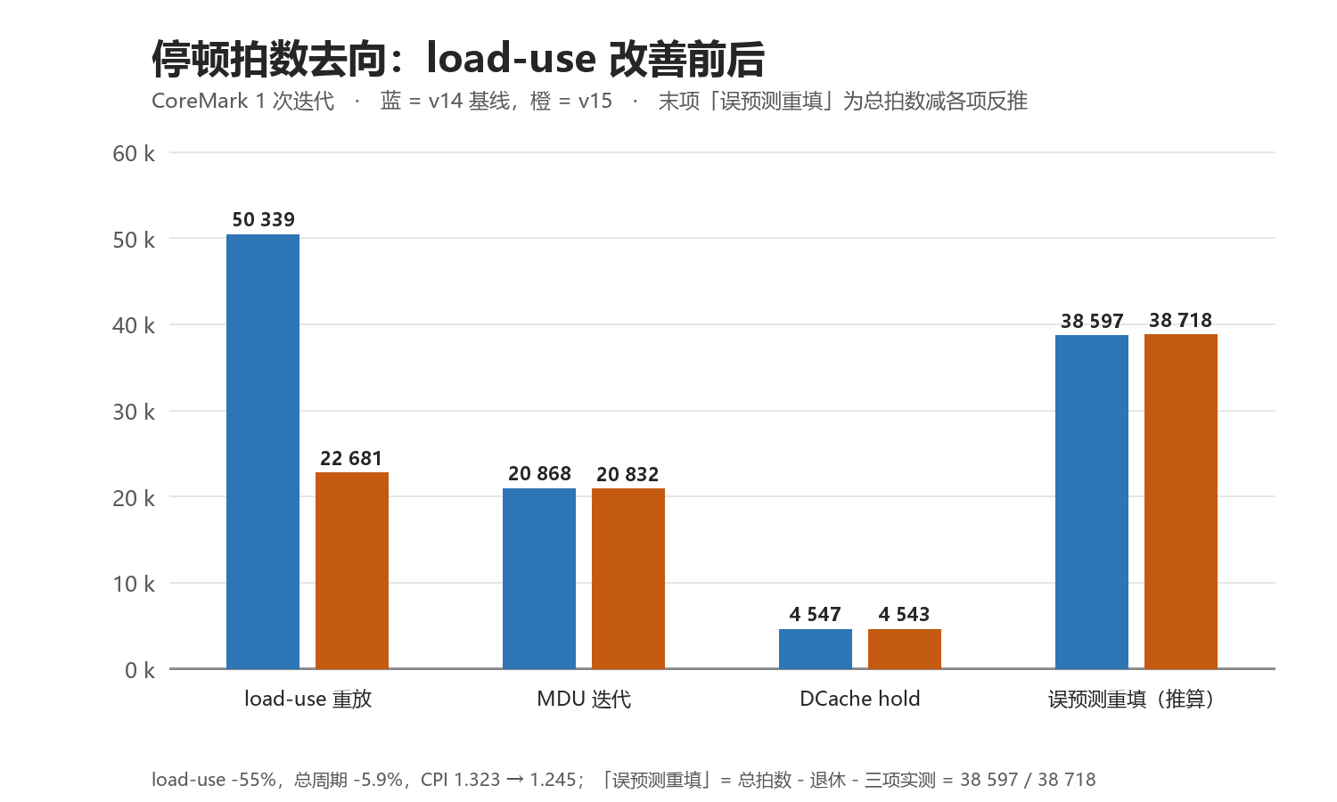
图 2 停顿拍数去向（前三项为实测计数，末项为按总拍数反推）
表 12 load-use 改进的实测收益
指标（CoreMark 1 次迭代） | v14 | v15 | 变化
总拍数 | 468 263 | 440 656 | −5.9%
load-use 停拍 | 50 339 | 22 681 | −55%
MDU 迭代（除法） | 20 868 | 20 832 | −0.2%
CPI | 1.323 | 1.245 | −5.9%
拍/迭代（上板稳态） | 415 256 | 388 148 | −6.5%
iter/s（上板） | 120.41 | 128.82 | +6.9%

表 13 M1 探测口的代价
代价项 | v14 | v15 | 说明
WNS / WHS | 1.187 / 0.007 ns | 0.645 / 0.015 ns | 余量少 0.54 ns，50 MHz 仍成立
Slice LUTs | — | 36 990（69.5%） | 两个新读口的 256:1 多路器
Slice Registers | — | 34 047（32.0%） | 不变：没有新增状态
Block RAM Tile | 66.5 | 66.5 | 不变
LUT as Memory | 856 | 976 | +120（预测器表的组合读）

4.4 缺陷修复：一次 MMIO 读被总线发了两次
症状很具体：shell 每读一个字节就吃掉两个，命令 l 3f 被解析成 l3，LED 写成 3。探针显示一次 lw 0x1000_0008 会让 perip_ren 出现两个脉冲，相隔约 20 拍。
根因不是「同一地址读两次」这么简单。真正的问题在接线窗口上：
cpu_en = LSU_mem_ren_pipe | lsu_bus_wen // 本拍（M2 电平）
cache_rd_req = cpu_en_r & ~cpu_wen_r & ~line_resident & ~mem_req_r // 上一拍
mem_req_r 在数据返回那一拍就被清掉，而 cpu_en_r 要等这条 load 离开 M2 才掉——中间那一拍 cache_rd_req 又为 1，于是同一条已服务完的请求又对总线打了一次读。
只比地址修不了这个问题（while(!(RXSTAT&1)); 这类同地址轮询会读到旧值），必须有一个「这是一条新请求」的令牌。于是 LSU 增加输出 req_seq：每推进一条 M2 指令翻转一位，翻转条件与流水线推进条件逐字一致。DCache 侧用 req_seq_r 与 cpu_addr_r 同沿采样，并用粘滞位 unc_busy 记录「本请求已发过 uncacheable 读」，只允许在 seq 变化时清除。
表 14 P4 缺陷的验收对比
判据 | 修前 | 修后
RXDATA 读次数 : 出队次数 | 26 : 13（2:1） | 13 : 13（1:1）
tb_monitor 自检 | 3/4 | 6/6 PASS
CoreMark 拍/迭代 | 415 905 | 415 905（修复不改性能）
tb_dcache_unit | 新增判据 | 同地址两次 MMIO 读看到不同副作用值 ⇒ PASS

★ 值得一提的是，第一版修法（只用 cpu_adv 清 unc_busy）实测无效，已回滚；直到加上「请求身份证」才真正生效。这个弯路写进了检查点文档，避免下一个人重走。

4.5 串口 shell：命令表驱动
表 15 shell 的 16 条命令
命令 | 作用 | 命令 | 作用
h / help | 帮助（由命令表自动生成） | m / cmp | 比较两块内存，打印首个不同
d / dump | dump n 个字（默认 8，上限 256） | k / cksum | djb2 校验和；k 20000 即读自己的代码
p / peek | 读一个字 | u / uptime | 开机时长（mtime@500 kHz → s.mmm）
w / poke | 写一个字（外设寄存器同路） | i / info | 硬件/镜像信息（含 BTB 256 / GHR 8）
c / csr | dump 关键 CSR | e / echo | 回显（链路测试）
l / led | 写 LED 低 7 位 | b / boot | 重新进入引导器
f / fill | 填 n 个字 | r / run | 跳转到 IROM 中刚写入的代码
L / load | 从串口把 hex 字流写入 IROM 窗口 | D / data | 把数据写到 DRAM（.rodata/.data）

行编辑支持退格、^U 删整行、^C 取消、↑/↓ 历史 4 条（相同命令不重复存）、CR 后紧跟的 LF 被吞掉（宿主发 CRLF 时不再多一个空提示符）。数字默认十六进制以兼容旧脚本，0x 前缀十六进制、0d 前缀十进制。

4.6 load-and-run：软件写代码区并执行
把 IROM 变成可写之后，「改程序要重新综合」这条约束就消失了。实现只用了三条命令与两个链接脚本，没有一个字的 RTL 新逻辑：
表 16 load-and-run 的组成
组件 | 作用
L <addr> | 接收连续十六进制流（每 8 位一个字，CR/LF/空格忽略），写入 IROM 窗口；上限 1024 字
D <addr> | 同一套解析，但直接写目标地址（DRAM/MMIO），用于 .rodata/.data；拒绝写 IROM 窗口；上限 2048 字
r <addr> | 等 UART 真正空闲 → fence.i → jalr 跳转
link_app.ld | .text 从 IROM_APP_MIN 起 48 KB；.rodata/.data/.bss 放 DRAM 0x1_0000；ENTRY(main)，无 crt0
IROM_APP_MIN | = align4k(_etext)，由链接器给出——下界不许硬编码

L 的解析刻意不依赖换行：RX FIFO 只有 8 深，宿主的换行会被挤掉，按行解析会把两行粘成 16 位。上板实测（380 字节的 C 应用）：
[load] 95 words (380 bytes) @irom 0x4000 -> loaded 380 bytes @irom 0x00004000
[data] 9 words @dram 0x10000 -> stored 36 bytes @0x00010000
[run ] entry 0x4034
HELLO-APP from IROM 0x4000 acc=15 returned to shell
HELLO-APP 来自 DRAM 里的 .rodata，acc=15 说明 .bss 清过、.data 可写——代码、常量、数据三段全部走了这条新通路，而且应用正常返回了 shell。
两个必须记住的坑
① 安全下界不能硬编码：monitor 加了两条命令后 .text 涨过 12 KB，原先固定的 0x3000 会自己踩自己。现在由 _etext 算出 IROM_APP_MIN，第一次 L 3000 直接被拒并提示「use >= 0x00004000」。
② 跳转前要等 UART 真的空：putc 只在写之前查 busy，最后一个换行还在移位寄存器里（115200 下 87 µs），应用第一件事往往就是写 TXDATA，而发送器忙时丢弃——实测症状是「应用跑了，它的第一个字符不见了」。修法：r 命令在跳转前等 TXSTAT.bit0 清零。

5 性能评估

5.1 CoreMark 1.0 上板成绩
报告口径一律使用真实硅片结果。下表为 v15 比特流、ITER=1400 的官方跑分（迭代次数经两次上调：核变快之后 1200 次只剩不到 10 s，会被 CoreMark 直接判 ERROR）：
Total ticks : 543407157 （388 148 拍/迭代）
Total time (secs): 10.868143
Iterations/Sec : 128.816853 -> 2.576 CoreMark/MHz @ 50 MHz
Iterations : 1400
[0]crclist 0xe714 / crcmatrix 0x1fd7 / crcstate 0x8e3a
Correct operation validated.
CoreMark 1.0 : 128.816853 / GCC13.2.0 -O2 -march=rv32im -mabi=ilp32 / STACK
表 17 CoreMark 报分（v15 比特流，ITER=1400）
项 | 值 | 说明
iter/s | 128.816853 | 官方公式的直接输出
CoreMark/MHz | 2.576 | iter/s ÷ 50 MHz，便于跨频率比较
拍/迭代 | 388 148 | 543 407 157 ÷ 1400
仿真对照 | 388 944 拍/迭代 | 含预测器冷启动，比上板稳态高 0.2%——方向正确
CRC | e714 / 1fd7 / 8e3a | 与官方参考值一致，证明功能正确

★ 说明：2.576 的成绩是在 v15 比特流上实测的。v16 相对 v15 只改了 IROM 端口 B 的写使能来源（引导器 / CPU store 二选一），数据通路未变，因此性能不受影响，但本报告不把「未复测」写成「已复测」——复测已列入路线图 P1。
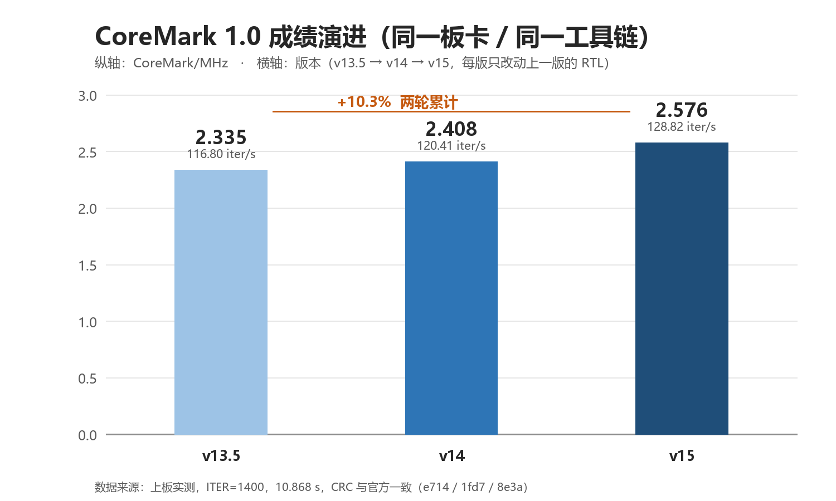
图 3 CoreMark 成绩演进与累计收益

5.2 CPI 与停顿分解
单次迭代 440 656 拍、退休 353 882 条指令，CPI = 1.245（v14 为 1.323）。下表是这一版的停顿普查，前三行是 +perf 直接计数，最后一行按总拍数反推——五行相加恰好等于 cyc，可以逐拍对账：
表 18 停顿普查（CoreMark 1 次迭代，五项互斥且可对账）
类别 | 拍数 | 占比 | 来源与说明
有效退休 | 353 882 | 80.3% | minstret；稳态 1 IPC 的部分
分支误预测重填 | ≈38 718 | 8.8% | 反推：7 753 次误预测 × 约 5 拍/次
load-use 重放 | 22 681 | 5.1% | 实测计数；M1 命中即前递，未命中退回 M2
MDU 迭代（除法） | 20 832 | 4.7% | 实测计数；约 1 225 次除法 × 17 拍
DCache hold | 4 543 | 1.0% | 实测计数；行不驻留时停一拍回填
合计 | 440 656 | 100% | 等于 +perf 的 cyc（440 656）

★ 这里要纠正一个容易读错的口径：+perf 里的 ifu_stall 不是「取指等待」，它是 load_use_stall | mdu_busy（rtl/Control.sv:486），也就是与表中第三、四行重复计数的并集（v15 实测 43 505 ≈ 22 681 + 20 832）。拿它当独立项会把 9.9% 的占比记到「取指」头上，并虚报一个「−39% 的取指改善」。本表按互斥口径重列，误预测重填只能反推，因为 Counter 里没有单独统计它。

5.3 横向定位
表 19 横向定位
维度 | 本核 v17 | 单发射 RV32 软核的常见量级 | 判断
CoreMark/MHz | 2.576 | 约 2.0 – 3.0（公开资料量级） | 主流区间内
流水线深度 | 物理 8 级 | 5 – 6 级 | 深 2–3 级：每级余量大、频率潜力低
运行频率（FPGA） | 50 MHz（Fmax ≈ 50.1） | 50 – 150 MHz | 偏低，受组合锥限制
分支预测 | gshare + BTB/PHT 256 + RAS 8 | 无，或 BTB 16–256 | 中上
数据缓存 | 256 行写直达 + M1 探测口 | 无，或 64–256 行 | 中上
调试能力 | 串口 shell + ILA | 多数提供 JTAG DTM / GDB | 明显落后
存储容量 | 片内 192 KB | 64 KB – 数 MB（可外挂） | 中等，受片内 BRAM 限制

上表「常见量级」一列为公开资料的粗略区间，不是同一工具链下的实测对比，仅用于判断所处档位；真正可比的只有本报告内部的版本序列（同板、同工具链、同迭代参数）。

6 资源与时序

6.1 资源占用（Vivado 2025.2，xc7z020clg484-1，post-route）
表 20 资源占用
资源 | 用量 | 可用 | 占比
Slice LUTs | 36 150 | 53 200 | 67.95%
其中 LUT as Logic | 35 174 | 53 200 | 66.12%
其中 LUT as Memory | 976 | 17 400 | 5.61%
Slice Registers | 34 058 | 106 400 | 32.01%
F7 / F8 Muxes | 5 044 / 2 264 | 26 600 / 13 300 | 18.96% / 17.02%
Block RAM Tile | 66.5（RAMB36×66 + RAMB18×1） | 140 | 47.50%
DSP48E1 | 4 | 220 | 1.82%
Bonded IOB | 12 | 200 | 6.00%

只有 12 个引脚：sys_clk、复位、UART 收/发、LED×7、心跳。相比 v9 时代的 201 个引脚（4 个 32 位计数器直出顶层），这一版把所有观测量放进片内 ILA，引脚压力基本消失。

6.2 时序
表 21 时序结果（post-route）
项 | 值 | 说明
CPU 时钟域 | clk_sys_unbuf，20.000 ns / 50 MHz | 板上 100 MHz 输入经 MMCM ÷2 派生
WNS（setup） | +0.048 ns | 全部约束满足（All constraints met）
WHS（hold） | +0.015 ns | 全部约束满足
推算 Fmax | ≈ 50.1 MHz | 1 / (20 − 0.048) ns

⚠ 时序余量已经贴线，这是本版本最大的工程风险
WNS 从 v14 的 1.187 ns 掉到 v15 的 0.645 ns，再掉到 v16 的 0.048 ns。v16 相对 v15 只多了一个写使能多路选择器，却吃掉了约 0.6 ns——大概率是布局布线噪声，但也说明这条路径已经很紧。
下一次改 RTL 之前必须先跑 report_timing 看关键路径，不要再往 perip_addr / perip_wen 的扇出锥（它们同时驱动 MMIO 译码、DRAM 与 IROM 端口 B 三处）上加逻辑。

6.3 版本对比
表 22 资源/时序/性能的版本序列
版本 | 核心改动 | LUT | WNS | BRAM | CoreMark/MHz
v13.5 | 基线（BTB 64 / GHR 6 / load-use 2 拍） | — | — | 66.5 | 2.335
v14 | BTB 256 + GHR 8 + IROM 双读口 + P4 修复 | — | 1.187 | 66.5 | 2.408
v15 | + DCache M1 探测口（load-use 1 拍） | 36 990 | 0.645 | 66.5 | 2.576
v16 | + 代码区可写（load-and-run） | 36 150 | 0.048 | 66.5 | 未复测

BRAM 始终是 66.5 tile：双读口是把原来的两个独立端口用满，而不是新占一块存储器——这是本轮「零 BRAM 代价」结论的来源。

7 质量保证与验收

7.1 三层验证
表 23 三层验证
层 | 手段 | 覆盖 | 结果
L1 回归 | iverilog（38 项） | 7 个测试程序 ×{正常, 严格} + DCache 单元 + IROM 窗口 + 引导扫描 + monitor 自检 | 38/38 PASS
L2 交叉 | Verilator 5.020（全 RTL + 真实 board_top） | CoreMark、dptest、fenceitest、tb_monitor | 全过
L3 硅片 | EES-331（xc7z020）+ COM9 | S1 横幅 / S2 代码窗 / S3 主机对拍 / S4 回显 / S5 CoreMark / S6 fence.i | 6/6 PASS
Lint | Verilator lint（top=board_top）+ iverilog 精化 | 0 error | PASS

「严格模式」的含义：额外加 +no_wbu_force +raw_rf，即不使用测试台的任何兜底手段（不强制写回级暂停、不预清寄存器堆），用于验证 RTL 自身是否干净；两种模式结果一致。

7.2 关键判据（都是可复跑的）
表 24 关键判据
判据 | 修前 | 修后 | 证据来源
一次 MMIO 读对应一次出队 | 26 : 13 | 13 : 13 | tb_monitor 的 [COUNT] 行
shell 自检 | 3/4 | 6/6 | tb_monitor 的 [MONITOR-SELFCHECK]
板上代码区与主机 hex 一致 | 不可测 | 0xf7b9ad39 = 主机 djb2 | board_smoke S3 主机侧对拍
IROM 窗口 4 项自检 | — | D1–D4 全 0 | sw/run_dptest.sh（Verilator 全 RTL）
load-use 停拍 | 50 339 | 22 681 | +perf 统计
fence.i 可用性 | 曾被误判为缺陷 | 4 项场景全过 | sw/fenceitest.c + 板上 S6

7.3 本轮修复与更正
表 25 本轮修复与更正记录
事件 | 影响 | 处置 | 状态
P4：一次 MMIO 读被发两次 | shell 每读一字节吃掉两个，命令被改坏 | req_seq 请求身份证 + unc_busy 粘滞位 | 已修并回归
load-use 2 拍「下界」结论 | 判断过保守，少拿 6.9% 性能 | DCache 加 M1 探测口，2 拍→1 拍 | 已解决
fence.i「会让 CPU 停住」 | 结论错误，一度准备当缺陷修 | 真因是测试台时序：RX FIFO 8 深，命令发太快被挤掉；fenceitest 证明可用 | 已更正
shell 下界硬编码 0x3000 | monitor 一长就自己踩自己 | _etext + align4k 自动算 IROM_APP_MIN | 已修
跳转丢首字符 | 应用第一个字符消失 | r 命令先等 TXSTAT 空闲 | 已修

7.4 一键复现
# 仿真侧（约 1 分钟）：Verilator 全 RTL 跑 IROM 数据窗口自检
wsl bash -c "cd /mnt/e/FPGA/v9_vivado_ila && bash sw/run_dptest.sh"
# 板上侧（约 90 秒）：编程 + 灌 monitor + 4 项自检（-WithCoreMark / -WithFenceI 可选）
powershell -NoProfile -ExecutionPolicy Bypass -File _diag\board_smoke.ps1
# 全量回归（38 项）
powershell -NoProfile -ExecutionPolicy Bypass -File _diag\regress.ps1

8 交付物清单
表 26 交付物
目录 | 内容 | 规模
rtl/ | 21 个 CPU 模块（流水线、BP、DCache、MDU、CSR、冒险裁决等） | 4 731 行 SystemVerilog
board/ | 顶层、双口存储器、引导器、UART 收发、复位同步、ILA 顶层 | 10 个模块 / 1 543 行
sim/ | 16 个自检测试台（含真实 board_top 的监测台） | —
sw/ | shell、测试程序、引导协议、链接脚本与构建脚本 | 12 个 C 程序 + 2 个链接脚本 + 19 个脚本
_diag/ | 编译检查、38 项回归、上板冒烟、load-and-run、Vivado 构建 | 26 个脚本（14 PS + 5 SH + 7 PY）
docs/ | 检查点、实现说明、验证报告、工具链与 RTOS 文档 | 17 份文档
figures/ | 本报告三张图与历史配图 | —
_bak/ | 可回退的比特流与 LTX 备份（v14 / v15 / v16） | —

9 风险与限制
表 27 风险登记
编号 | 风险 | 影响 | 现状 | 缓解
R1 | 时序余量仅 0.048 ns | 再加逻辑可能不收敛 | 已量化（post-route 报告） | 先 report_timing 再改 RTL；重构扇出
R2 | 频率停在 ~50 MHz | 与主流 100 MHz+ 有差距 | 受 EXU→Control→DCache 组合锥限制 | 结构性改动（见路线图 P0）
R3 | 无 JTAG 调试子系统 | 只能串口 shell + ILA 调试 | 设计取舍 | 中期补 DTM / 断点
R4 | 仅 M 模式，无 MMU/PMP | 不能跑通用 OS，缺内存保护 | 定位使然 | 不作为近期目标
R5 | 存储全片内 192 KB | 大程序放不下 | 参考设计 | 中期接片外 SDRAM / Flash
R6 | CoreMark 未在 v16 上复测 | 最新比特流缺性能数据 | 数据通路未变，风险低 | 路线图 P1：复测并归档
R7 | 单板、单工具链 | 换器件需重新验证时序 | Vivado 2025.2 + xc7z020 | 交付时明确测量条件（附录 B）

四道硬边界（不随版本变化）
① 不是通用 MCU：没有 U 模式、MMU、PMP，不面向量产流片；
② 跑不了 Linux 一类需要地址翻译的 OS，定位是裸机与轻量 RTOS；
③ 没有硬件断点与 JTAG DTM，调试靠串口 shell 与片内 ILA；
④ 外部中断（MEIP）端口未引出，只有 MSIP 与内部定时器中断。

10 路线图
按「客户可感知收益 ÷ 工作量」排序，全部不需要推翻现有微架构。
表 28 路线图
优先级 | 项目 | 预期收益 | 工作量 | 风险
P0 | 时序收紧：先 report_timing，重构 perip_addr/perip_wen 扇出 | 打开 100 MHz 的可能 | 中 | 中
P0 | MDU 乘法/除法快路径扩展 | mdu_busy 占 4.7% 周期，上限 +4~5% | 小 | 低
P1 | 在 v16+ 比特流上复测 CoreMark 并归档 | 闭环 R6，报告口径统一 | 极小 | 低
P1 | app_build_run.ps1（build→load→run 一条命令） | 交付体验 | 小 | 低
P2 | BTB/PHT 1024（+1.4%，约 900 LUT） | 小 | 小 | 中（吃时序）
P2 | difftest / SVA 断言 / 覆盖率统计 | 把「跑通」升级为「可证明覆盖」 | 中 | 低
P3 | JTAG DTM + 硬件断点 | 可用性质变 | 大 | 中
P3 | 片外 SDRAM / SPI-Flash 存储子系统 | 192 KB → MB 级 | 大 | 中

一句话路线图：先把「时序余量」和「乘法停顿」两处收干净（P0），再把最新比特流的成绩补齐（P1），然后才是扩容预测表与补调试子系统——顺序反了会在 0.048 ns 的余量上翻车。

附录 A 术语
表 29 术语
术语 | 含义
RV32IM | 32 位整数指令集 + 乘除扩展（M 模式）
IPC / CPI | 每周期提交指令数 / 每指令周期数
IF/ID/EX/MEM/WB | 经典五级流水：取指/译码/执行/访存/写回
ID1/ID2、M1/M2/M3 | 本核内部拆出的物理流水级
gshare / GHR / PHT / BTB / RAS | 全局历史异或索引预测 / 全局历史寄存器 / 模式历史表 / 分支目标缓冲 / 返回地址栈
DCache | 数据缓存（本核 256 行直接映射，写直达）
MMIO | 内存映射 I/O（≥0x1000_0000 的不可缓存区间）
MDU | 乘除单元（乘法 1 拍，除法 16 拍 radix-4 迭代）
WNS / WHS | 最差建立余量 / 最差保持余量（正值表示满足约束）
LUTRAM | 用查找表实现的分布式 RAM
fence.i | 指令流同步指令；本核支持，用于写完代码区后刷新取指

附录 B 测量条件
表 30 测量条件
项 | 条件
综合 / 实现 | Vivado 2025.2（win64, build 6299465）
器件 | xc7z020clg484-1，速度等级 -1，生产版速度文件 1.12
时钟约束 | create_clock -period 10.000 sys_clk（100 MHz 输入）；CPU 域为 MMCM ÷2 的 clk_sys_unbuf（20 ns）
额外约束 | setup 不确定性 0.100 ns、hold 0.200 ns（保护带）；复位与 UART/心跳/LED 走 false_path
软件工具链 | GCC 13.2.0，-O2 -march=rv32im -mabi=ilp32（CoreMark 官方移植层）
CoreMark | 1.0 版，ITER=1400，总时长 10.868 s（官方要求 ≥10 s）
仿真工具 | iverilog 12、Verilator 5.020（WSL2）
板卡 | EES-331（xc7z020），UART 115200 8N1，COM9

本报告的性能与资源数字都依赖上表条件；更换工具版本、器件、温度模型或迭代次数会得到不同结果。

附录 C 数据溯源
表 31 数据溯源
结论 | 证据文件
CoreMark 128.82 iter/s、CRCs | 上板串口日志（board_run.ps1 抓取）；镜像 sw/build/cm_*.hex
拍数 / 停顿普查 / 误预测 | sim/tb_cm.sv 的 +perf 输出（cyc、load_use、ifu_stall、mdu_busy、mispred）
分支预测扫参、load-use 收益与代价 | docs/CHECKPOINT_v14.md §1 与 §5b；_diag/bp_sweep.sh；_diag/build_boot_v15.log
资源与时序 | project_src/util_post_route.boot.rpt、timing_post_route.boot.rpt；_diag/build_boot_v16.log
P4 缺陷与修复 | docs/CHECKPOINT_v14.md §4；tb_monitor 的 [COUNT]/[RD] 轨迹
IROM 窗口自检 / load-and-run | sw/run_dptest.sh；板上 board_smoke.ps1 的 S3；_diag/load_app.ps1 日志
fence.i 更正与 38 项回归 | docs/CHECKPOINT_v14.md §8「★ 更正」；sw/fenceitest.c；_diag/regress.ps1

